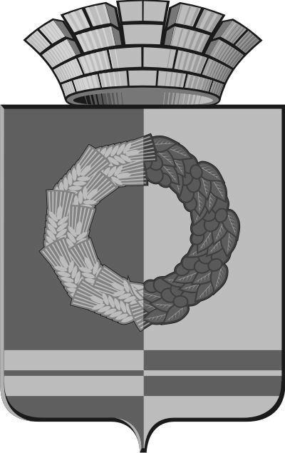
Российская Федерация
Свердловская область
Глава Белоярского городского округа

ПОСТАНОВЛЕНИЕ

«18» августа 2021 г. № 989

Об утверждении Административного регламента предоставления муниципальной услуги «Прием заявлений, постановка на учет и зачисление детей в образовательные учреждения, реализующие основную образовательную программу дошкольного образования (детские сады)»

В соответствии с Федеральным законом от 29.12.2012 № 273 - ФЗ «Об образовании в Российской Федерации», Федеральным законом от 27.07.2010 № 210-ФЗ "Об организации предоставления государственных и муниципальных услуг", Федеральным законом от 24.07.1998 № 124-ФЗ «Об основных гарантиях прав ребёнка в Российской Федерации», Федеральным законом от 06.10.2003 № 131–ФЗ «Об общих принципах организации местного самоуправления в Российской Федерации», Постановлением Правительства Свердловской области от 17.10.2018 № 697-ПП «О разработке и утверждении административных регламентов осуществления государственного контроля (надзора) и административных регламентов предоставления государственных услуг», постановлением главного санитарного врача РФ от 30.06.2020 № 16 «Об утверждении Санитарно-эпидемиологических правил СП 3.1/2.4.3598-20 «Санитарно-эпидемиологических требования к устройству, содержанию и организации работы образовательных организаций и других объектов социальной инфраструктуры для детей и молодёжи в условиях распространения короновирусной инфекции (COVID – 19),

ПОСТАНОВЛЯЮ:

1. Утвердить Административный регламент предоставления муниципальной услуги «Прием заявлений, постановка на учет и зачисление детей в образовательные организации, реализующие основную образовательную программу дошкольного образования (детские сады)» (прилагается).
2. Признать утратившими силу:
1) Постановление главы Белоярского городского округа от 31.05.2012 № 1376 «Об утверждении Административного регламента представления муниципальной услуги «Приём заявлений, постановка на учёт и зачисление детей в образовательные учреждения, реализующие основную образовательную программу дошкольного образования (детские сады)» (с изменениями, внесенными Постановлениями главы Белоярского городского округа от 26.06.2014 года № 1721, от 05.12.2014 года № 3912, от 12.10.2016 года № 2310, от 04.04.2019 года № 708, от 17.02.2020 № 226, ОТ 30.04.2020 № 727);
2) Постановление главы Белоярского городского округа от 26.06.2014 № 1722 «Об утверждении Положения о порядке предоставлению мест в муниципальных дошкольных образовательных организациях и дошкольных группах в муниципальных общеобразовательных организациях для детей дошкольного и младшего школьного возраста Белоярского городского округа, реализующих программы дошкольного образования» (с изменениями, внесенными Постановлениями главы Белоярского городского округа от 22.01.2015 № 109, от 25.10.2016 № 2393, от 10.05.2018 № 687, от 04.04.2019 № 709, от 30.03.2020 № 547).
3. Направить настоящее Постановление для официального опубликования в общественно-политической газете Белоярского городского округа «Новое Знамя» и разместить на официальном сайте Белоярского городского округа в информационно- телекоммуникационной сети «Интернет» https://beloyarka.com (ответственный – начальник организационного отдела Администрации Белоярского городского округа Валов В.В.).
4. Контроль за исполнением настоящего Постановления возложить на заместителя главы Администрации Белоярского городского округа по социальным вопросам Е.Н. Клименко.

Глава Белоярского городского округа А.А. Горбов

